МИНИСТЕРСТВО

образования и науки Красноярского края

ПРИКАЗ

_25.01.2011_ |  | № _8-04/2_

1. В целях обеспечения создания краевой системы оценки качества образования, внешнего контроля сформированности общих учебных
и предметных умений у обучающихся четвертых классов общеобразовательных учреждений края, подготовки к введению с 01.09.2011 федерального государственного образовательного стандарта начального общего образования, утвержденного приказом Министерства образования
и науки Российской Федерации от 06.10.2009 № 373, в соответствии
с ведомственной целевой программой «Развитие общего
и профессионального образования Красноярского края до 2012 года», утвержденной распоряжением Правительства Красноярского края
от 31.12.2009 № 1166-р, на основании пунктов 3.5, 3.47, 4.3 Положения
о министерстве образования и науки Красноярского края, утвержденного постановлением Правительства Красноярского края от 14.08.2008 № 42-п, отделу общего и дошкольного образования, воспитания министерства образования и науки Красноярского края (Морозов):
организовать проведение в 2010-2011 учебном году в четвертых классах общеобразовательных учреждений края краевых контрольных работ по русскому языку, математике и общеучебным умениям (блок «Работа
с информацией») (далее – Контрольных работ);
в срок до 01.09.2011 направить в муниципальные органы управления образованием аналитический отчет по результатам проведения Контрольных работ.
2. Краевому государственному бюджетному специализированному учреждению «Центр оценки качества образования» (Семенов):
в срок до 15.04.2011 разработать контрольно-измерительные
и инструктивно-методические материалы для проведения Контрольных работ;
в срок до 17.04.2011 направить в муниципальные органы управления образованием контрольно-измерительные и инструктивно-методические материалы для проведения контрольной работы по общеучебным умениям (блок «Работа с информацией»);
в срок до 01.05.2011 направить в муниципальные органы управления образованием контрольно-измерительные и инструктивно-методические материалы для проведения контрольных работ по математике и русскому языку;
в срок до 01.08.2011 предоставить в министерство образования и науки Красноярского края аналитический отчет по результатам проведения Контрольных работ.
3. Рекомендовать руководителям муниципальных органов управления образованием края обеспечить:
информационное сопровождение процедуры проведения Контрольных работ в подведомственных общеобразовательных учреждениях;
соблюдение режима информационной безопасности при получении, хранении и передаче текстов Контрольных работ;
проведение Контрольных работ в период с 25 апреля по 13 мая 2011 года с использованием разработанных краевым государственным бюджетным специализированным учреждением «Центр оценки качества образования» контрольно-измерительных и инструктивно-методических материалов;
сбор и обработку первичных результатов Контрольных работ и их передачу в краевое государственное бюджетное специализированное учреждение «Центр оценки качества образования»;
использование муниципальными общеобразовательными учреждениями аналитического отчета по результатам проведения Контрольных работ для разработки мероприятий, направленных на повышение уровня сформированности общих учебных и предметных умений у обучающихся 1 – 4 классов общеобразовательных учреждений.
4. Контроль за исполнением приказа возложить на заместителя министра образования и науки Красноярского края Н.В. Анохину.
5. Приказ вступает в силу со дня его подписания.

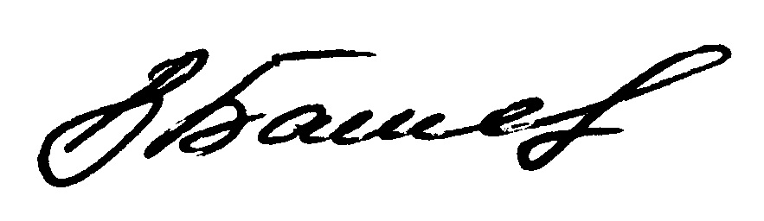
Министр образования
и науки Красноярского края В.В. Башев

